3. 2. 2020

TZ – NOVINKA – Kolekce Spring Fantasy představuje něžné jarní probuzení

Pozvěte rodinu a přátele na velikonoční brunch. S veselou jarní atmosférou vám pomůže rodinka zajíčků z nových kousků ze sběratelské kolekce Spring Fantasy! Německá porcelánka Villeroy & Boch i letos navazuje na motivy, které již léta dělají radost milovníkům nostalgického nádobí po celém světě.

Kolekci vévodí typické jarní vzory: kraslice, kvítky, poupátka a zajíčci. Na jemném bílém porcelánu září zelená, žlutá a pastelové barvy. Kromě talířů a šálků různých velikostí jsou v kolekci k dispozici též mísy, originální vázy, gobelíny, prostírky či dekorace ve tvaru závěsného vajíčka. Kromě bohatě prostřeného stolu tak Spring Fantasy poslouží také jako svěží a hravá dekorace.

Ručně malované kousky z kolekce Spring Fantasy se stanou v každé domácnosti krásným jarním doplňkem, který přitáhne pozornost hostů. Hodí se též jako originální velikonoční dárek. Všechny najdete v prodejně Villeroy & Boch ve 3. patře obchodního domu Kotva na náměstí Republiky v Praze. Prohlédnout a objednat si je můžete také v e-shopu www.luxurytable.cz.
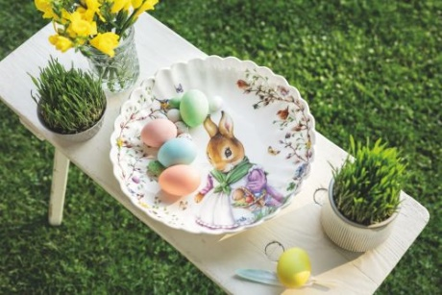
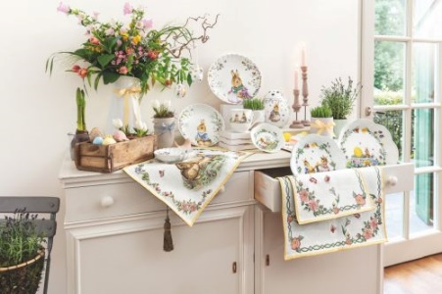
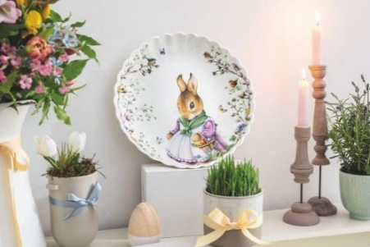

Kontakty: Mediální servis:

Prodejna Villeroy & Boch cammino…
Obchodní dům Kotva – 3. patro Dagmar Kutilová
Praha 1 - náměstí Republiky e-mail: kutilova@cammino.cz
www.luxurytable.cz tel.: +420 606 687 506
www.facebook.com/luxurytable.cz www.cammino.cz

